У процесі спілкування ми можемо створювати завершені висловлювання. Це тексти.

Текст — це група речень, які зв’язані між собою за змістом.

*Приклад:*

*Коник — комаха, що живе у траві. Він зеленого кольору. А за те, що високо стрибає, його називають стрибунцем. Рухами ніжок коник видає звуки – сюрчить.*

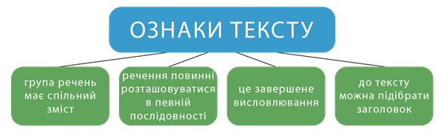

Кожен текст висвітлює якусь тему.

Тема тексту — це головне, про що говориться у тексті. Тема повинна відображати зміст усього тексту, а не окремих речень.

*Приклад:*

*Тема наведеного тексту — про коника.*

Орієнтуючись на тему тексту обирають заголовок.

*Приклад:*

*Заголовок до тексту: Коник-стрибунець*

Заголовок може бути у вигляді слова, сполучення слів або речення.

Тексти бувають різні за обсягом, будовою та стилем.

Домашнє завдання.

Прочитати текст.

В п’ятницю, третього жовтня, в селі Привільному Дубенського району Рівненської області пройшов кам’яний дощ, який завдав шкоди врожаю та трохи пошкодив будинки жителів цього села. На сьогодні роботи з відновлення цілісності будинків завершені. Місцеві мешканці повернулися до нормального життя.